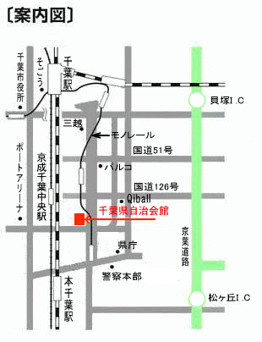
【会場案内】 千葉県自治会館 9階 会議室 （千葉市中央区中央4-17-8）
TEL 043-227-6181
交通アクセス
・ＪＲ千葉駅から徒歩約１５分
・ＪＲ本千葉駅から徒歩約１０分
・京成千葉中央駅から徒歩約５分
・モノレール県庁前駅から徒歩３分

------------------------------------------------------------------------------
【申込書】
（一社）千葉県環境保全協議会 事務局行き kanhokyo@io.ocn.ne.jp
2/3（月）13：00～17：00「廃棄物関係管理者研修会（資源循環研修）」
会員等区分 | □ 会員 ・ □ その他
会 社 名
参 加 者 | 所 属 | 氏 名
（会員以外の方のみ）
住 所
連絡先TEL | （ ）
※ お申込み用紙は右HPからDL願います。http://chibakanhokyo.com/h31kensyukai.html
※ お申込みいただいた方には受付け完了の返信をしていますのでご確認ください。
お問い合わせ・・・一般社団法人千葉県環境保全協議会 事務局
TEL/FAX 043-224-5827 ﾒｰﾙ kanhokyo@io.ocn.ne.jp

【事前アンケート】
次頁のアンケートにご協力願います。

２０１９年度
「廃棄物関係管理者研修会（資源循環研修）」事前アンケート
≪マッチングセミナー 排出事業者の部≫
 | ２０２０年２月３日（月）開催
Ｑ１ | 業種は？
Ａ１ | ①電気・ガス供給業、②鉱業、③産廃業、製造業（④食品・飲料関係、⑤製紙業関係、⑥化学工業、⑦石油・石炭製造、⑧プラスチック・ゴム製造、⑨窯業、⑩鉄鋼業、⑪非鉄金属、⑫機械器具製造、⑬電子部品製造、⑭電気・通信機械器具製造、⑮その他（ ））、⑯その他（ ）
Ｑ２ | 事業場・工場から発生する副産物・廃棄物の再資源化率は凡そ％ですか？
Ａ１ | □ ％
Ｑ３ | 再資源化の主なものとその再利用先は？
Ａ３ | □
Ｑ４ | 廃プラスチック問題による自社への影響は？（複数回答可）
Ａ４ | □影響なし □引取量制限 □料金値上げ □その他（ ）
Ｑ５ | 上記影響を受けたことによる対応は？（複数回答可）
Ａ５ | □引取先追加又は変更 □料金上げ応諾 □減量化 □その他（ ）
Ｑ６ | 処理業者を選ぶ際の手段は？（複数回答可）
Ａ６ | □取引業者からの紹介 □産資協^{※１}へ相談 □検索サイトを利用  □同業界知人等へ相談 □その他（ ）
Ｑ７ | 産資協※ＨＰの「業者検索、地図検索」をご存知ですか？  http://www.chiba-sanpai.or.jp/
Ａ７ | □知らない □知ってるが利用なし □時々利用する □良く利用する  ・検索サイトへのご意見・ご要望（ ）
Ｑ７ | マッチングセミナーに望むものは？（複数回答可）
Ａ７ | □廃棄物法改正・動向収集 □処理業者情報 □参加者との交流・情報交換  □その他（ ）
※ 産資協：千葉県産業資源循環協会（旧：産業廃棄物協会）
利用にあたって事業所・工場名は一切公表しません。
ご協力ありがとうございました。

